2025

Manual de Políticas
FONDO JÓVENES

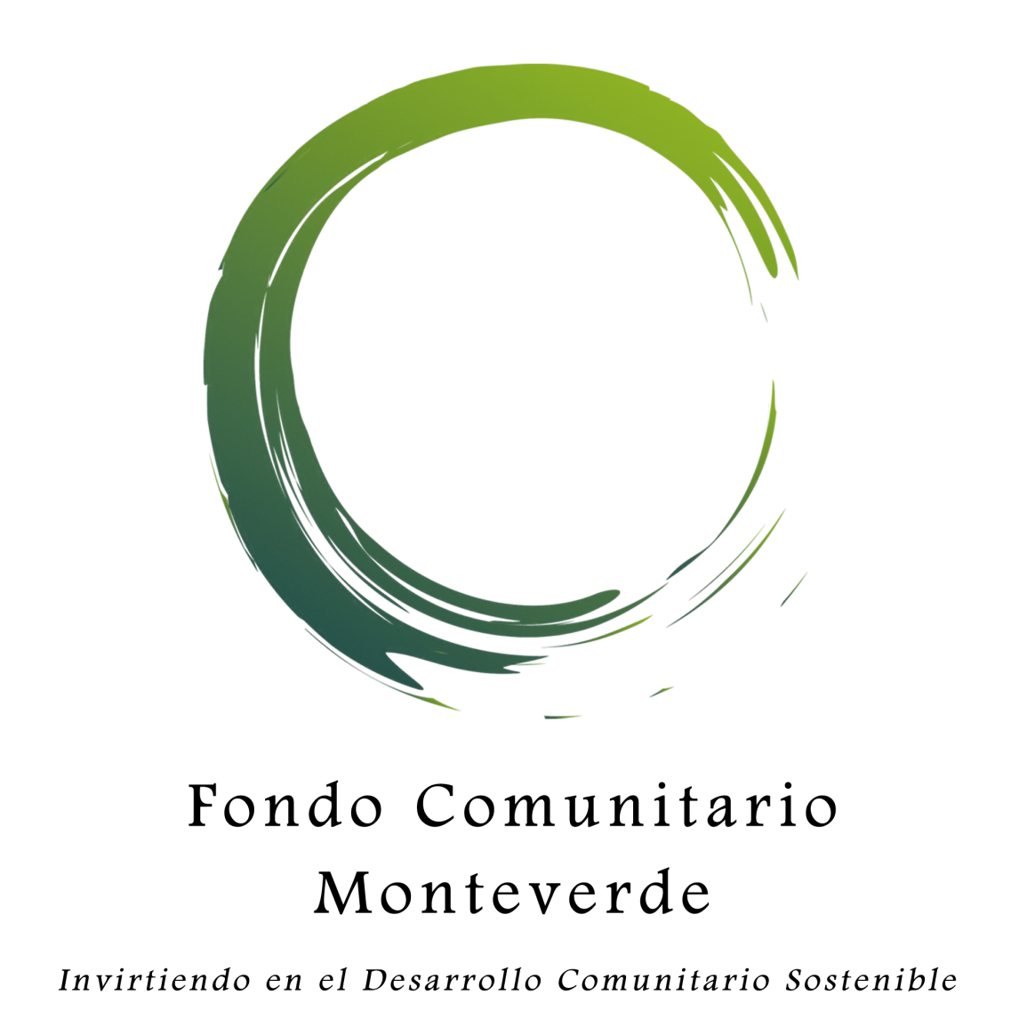
Introducción. Monteverde es una región semi-rural ubicada en la Cordillera de Tilarán de Costa Rica que cuenta con una población local de aproximadamente 6,000 habitantes. Es famosa a nivel mundial por su exitosa preservación de bosques tropicales, incluso del escaso y frágil bosque nuboso. Su complejo de reservas privadas, el más grande de Centroamérica, ha permitido el establecimiento de una industria fuerte de turismo en adición a las actividades económicas tradicionales como la producción cafetalera y lechera. Según cifras oficiales del Instituto Costarricense de Turismo, la región experimenta una visitación anual de aproximadamente 200,000 turistas.

Retos. Aunque el turismo ha traído muchas cosas positivas a Monteverde, también trae grandes retos como:
- El desarrollo urbano no planificado.
- La globalización de la cultura tradicional y la pérdida de espacios culturales en general.
- La disminución de la seguridad alimenticia y nutricional.
- La erosión de la seguridad y salud pública, especialmente para jóvenes, adultos mayores y personas con necesidades especiales.
- La creciente inequidad entre grupos demográficos en cuanto a las oportunidades de participar en los procesos cívicos y de auto-desarrollo.
- la alteración de las rutinas familiares y la disminución del tiempo compartido en familia.
- Un cambio de enfoque de lo que es por el bien comunal a la atención de lo que necesita (o quiere) el turista.

Propósito. El propósito del Fondo de Jóvenes es apoyar iniciativas que benefician a l@s niñ@s, adolescentes y adultos jóvenes (menores de 35 años) de la Zona de Monteverde, para que puedan realizar sus potenciales y ser participantes activos en su comunidad. Los proyectos o programas apoyados por el Fondo proveerán oportunidades de:
- Liderazgo y participación en la comunidad.
- Recreación y deporte.
- Salud.
- Artes, incluyendo las artes plásticas, teatro, música, danza, escultura, etc.
- Capacitación profesional, vocacional, emocional, psicológica, social, etc.
- Educación.
- Interacción con otras comunidades fuera de Monteverde, o entre sectores distintos de las comunidades incluidos en la zona de Monteverde.
- Emprendedurismo.
- Investigación.
- Comunicaciones.

El fin meta de este programa es apoyar actores locales con los fondos semilla que les permitirán atender los retos existentes mediante sus propias ideas y métodos. También, este aporte – lo cual representa una contrapartida minoritaria a los recursos movilizados por la misma comunidad – provee una oportunidad de apalancar mayor financiamiento de otras fuentes, sean nacionales o internacionales.
Las metas presentadas a continuación representan los temas sociales priorizados por la comunidad mediante el Plan de Desarrollo Humano para el Distrito Municipal de Monteverde (2010-2020) y otras iniciativas afines.
LINEAMIENTOS
Los proyectos que el FCM apoyará deben cumplir una de las siguientes metas, demostrando su impacto mediante al menos uno de los indicadores definidos.
METAS | INDICADORES
- Aumentar oportunidades de actividades recreativas, culturales, artísticas o deportivas accesibles para y/o dirigidas hacia jóvenes | - # o % de jóvenes con mayores oportunidades de recreación y actividad física, cultural o artística  - # de programas ofrecidos para actividades accesibles a jóvenes
- Aumentar espacios públicos disponibles para actividades estructuradas o no estructuradas para jóvenes | - # o % de espacios públicos disponibles para uso de jóvenes
- Aumentar oportunidades de capacitación y/o liderazgo en temas de interés especial para jóvenes | - # o % de talleres y cursos dirigidos hacia jóvenes  - # o % de personas jóvenes que participan en talleres y capacitaciones
- Reducir y prevenir el abuso de sustancias por jóvenes | - # o % de personas jóvenes participantes en actividades de prevención o rehabilitación de abuso de sustancias
- Facilitar el acceso de las personas jóvenes a la información sobre actividades comunitarias y oportunidades educativas, laborales o culturales | - # o % de medios físicos o digitales con información sobre actividades y oportunidades locales dirigidas a jóvenes.  - # o % de residentes jóvenes con acceso a y conocimiento de estos medios  - # o % de residentes jóvenes que participan en actividades comunitarias divulgadas por estos medios
- Fomentar y facilitar la formación de grupos organizados de personas jóvenes y la participación de jóvenes en grupos organizados de adultos | - # de grupos organizados de personas jóvenes  - # de personas jóvenes que participen en grupos organizados comunitarios
- Aumentar las oportunidades para jóvenes participar o liderar proyectos y actividades para lograr las metas en cualquier otro Fondo del FCM | - # de personas jóvenes participando en proyectos comunitarios financiados por el FCM
- Investigar el entorno social y económico de MV, con participación de jóvenes locales y con enfoque en el bienestar de la población joven. | - Informe(s) escrito(s) de resultados de estudio del entorno social-económico de MV en cuanto a jóvenes  - Presentaciones al público y/o a instituciones comunitarias de resultados de estudios sociales-económicos del entorno de la población juvenil de MV  - # de jóvenes locales participantes en investigaciones
- Apoyar a proyectos de emprendedurismo de grupos de jóvenes locales. | - # de empresas de jóvenes financiadas y/o capacitadas
- Fomentar comunicaciones innovadoras entre jóvenes y grupos de jóvenes, que promuevan la interacción intercultural, intracomunitaria o intercomunitaria o que avancen cualquiera de las metas ya identificadas | - Aumento en la diversidad de las formas de comunicaciones utilizadas para avanzar la solidaridad joven

Tipo de Financiamiento. El FCM ofrece fondos no reembolsables a proyectos locales que cumplen el perfil adecuado.
Montos y Frecuencia. El monto máximo a financiar para cada proyecto será definido cada año acuerdo con el presupuesto disponible (2025: máximo $5,000). Los montos asignados a los proyectos serán en dólares estadounidenses. En el caso que el donatario prefiere ejecutar el presupuesto en colones, se usará como referencia el tipo de cambio de la fecha en la que se desembolsan los fondos. Si la organización ya ganó becas de PDP o cualquier subvención a través del FCM, debe estar al día con sus obligaciones derivadas de la Carta de Entendimiento.
Contrapartes. Los solicitantes deben poner un monto equivalente o más a la contrapartida del FCM, sea en dinero efectivo o en bienes o servicios valorizados a precios de mercado. El monto máximo que pondrá el FCM por proyecto será definido cada año. (Ejemplo: ‘Organización A’ tiene un proyecto que cuesta $10,000 y el máximo disponible del FCM es $5,000. Así, el FCM solo pondría $5,000 y la organización solicitante tendría que poner $5,000 de sus propios recursos (en efectivo o en especie) o de otras fuentes).
Ámbito de Intervención. Los proyectos que el FCM financiará mediante este fondo deben de estar ubicados en las comunidades de Cañitas, Cebadilla, Cerro Plano, Guacimal, La Cruz, La Lindora, La Guaria, Las Nubes, Los Llanos, Los Olivos, Los Tornos, Monteverde, San Luis, Santa Elena y San Gerardo. Se les dará prioridad a los proyectos ubicados en las comunidades del cantón de Monteverde.
Duración de Proyectos. El FCM financiará proyectos por un tiempo máximo de 18 meses que se puede extender por razones justificadas.
Selección de Proyectos. Los proyectos serán seleccionados mediante un proceso competitivo organizado por el personal del FCM y un Comité Evaluador. El Comité Evaluador será integrado por cinco (5) personas, de los cuales 2 serán de la Junta Directiva o Personal del FCM. Se buscará un balance de género (mínimo de 2 de cada uno). El Comité Evaluador tendrá a su cargo la responsabilidad de: 1) determinar la elegibilidad general de propuestas; 2) evaluar las fortalezas y debilidades del proyecto, el presupuesto y la entidad proponente; y 3) presentar los resultados de su evaluación a la Junta Directiva del FCM, incluyendo una lista de proyectos en orden de puntaje.
Desembolsos. Los fondos serán desembolsados en partes según la negociación previa entre el FCM y el donatario. El donatario deberá haber presentado un informe de avance y un informe financiero para recibir desembolsos faltantes. Una vez presentado los informes de avance, el Comité de Seguimiento analizará el logro de los objetivos y el alcance de los mismos.
Características de Proyectos Esperados. El FCM financia una variedad de tipos de proyectos. Sin embargo, todos los proyectos deben:
- Atender directamente a una necesidad local claramente identificada;
- Demostrar factibilidad;
- Fomentar la participación directa de los beneficiarios durante el desarrollo, ejecución y evaluación del proyecto;
- Mostrar el impacto de las acciones realizadas y presupuesto ejecutado;
- Tener la potencial de ser sostenidos en tiempo o ser replicados en el futuro; e
- Incluir un elemento de gestión de conocimiento y divulgación pública en el plan de trabajo.

Se les dará preferencia a proyectos que:
- Proponen soluciones innovadoras a la problemática identificada;
- Cuenten con alianzas con organizaciones sin fines de lucro, instituciones académicas o instituciones gubernamentales;
- Incluyen procesos de fortalecimiento tanto para los ejecutores como para los beneficiarios; y
- Están orientados a beneficiar sectores de la población tradicionalmente marginados.
Proyectos de mediano y largo plazo pueden ser presentados en etapas. Sin embargo, se debe especificar desde el principio un plan de acciones para el proceso completo y su impacto anticipado.
Restricciones. NO pueden recibir donaciones del FCM mediante el PDP:
- las propuestas presentadas o dirigidas por entidades gubernamentales;
- las propuestas presentadas por individuos o por empresas con fines de lucro;
- las propuestas presentadas por grupos que no contribuyen recursos financieros ni en especie a las actividades propuestas;
- las propuestas relacionadas con partidos políticos o movimientos partidistas;
- las actividades puramente religiosas o sectarias;
- la investigación pura;
- los proyectos de asistencia social de cualquier tipo;
- los proyectos que corresponden directamente al gobierno local o nacional;
- las solicitudes de donaciones superiores al monto máximo definido para este fondo; o
- los proyectos cuyos objetivos no estimulan una capacidad compartida de autoayuda.
Disposiciones Complementarias.
- Las instituciones concursantes deberán presentar la Propuesta de Proyecto debidamente lleno.
- El personal del FCM podrá realizar una visita a los lugares de ejecución del proyecto o solicitar mayor información de la entidad solicitante.
- Se reserva el derecho de negociar con las instituciones u organizaciones ganadoras del concurso un monto menor al solicitado y/o la reasignación de las partidas presupuestarias.
- La periodicidad de desembolso de los fondos será establecida en el convenio respectivo.
- En casos donde los donatarios no cuentan con personería jurídica, se puede depositar los fondos en una cuenta abierta exclusivamente para los fines del proyecto. La cuenta debe ser en nombre de 2 representantes del proyecto quienes no tienen relación familiar (sanguínea o civil).
- En caso de que no se logren adjudicar todos los recursos del FCM en la primera convocatoria, el FCM podrá lanzar una nueva invitación, o los fondos podrán ser acumulados para una próxima convocatoria.
- Para la firma del convenio respectivo, la entidad ganadora deberá presentar los siguientes documentos:
  - Versión final del proyecto, que incluya las recomendaciones realizadas por el Comité Evaluador. Dichas recomendaciones deberán ser incorporadas en el mismo documento del proyecto (es decir, se presentará la versión final corregida); la demás información y documentación solicitada se adjuntará como anexos.
  - La entidad ganadora, deberán presentar toda la documentación indicada en el numeral anterior, en el plazo de 30 días calendario, contados a partir de la fecha en que el FCM le notifica su condición de ganadora, adjuntándole las observaciones y recomendaciones respectivas. En caso contrario, la entidad podría perder el derecho al financiamiento de su propuesta.
Los lineamientos de este programa y los fondos disponibles por otorgar son sujetos a modificaciones.

